

**《软件工程》**

**实验设计报告**

实验题目： 个人课程管理系统

**学院名称 智能与计算学部**

**专 业 网络空间安全**

**学生姓名 石子跃**

**学 号 3020244294**

**年 级 2020**

**班 级 1班**

目录

摘要 2

一.项目内容介绍 3

二．问题描述 4

三．风险分析 4

需求风险 4

技术风险 5

管理风险 5

风险评价和管理 5

四．需求分析 6

功能需求 6

非功能需求 8

五．数据流图 9

顶层数据流图 9

底层数据流图 10

六．数据字典 12

七．软件设计 14

八．软件测试 18

黑盒测试 18

白盒测试 21

九．项目总结 25

# 摘要

随着新冠疫情在中国范围内乃至世界范围的传播，对传统的教育行业的教育方式带来了巨大的改变，从原先传统的线下教育向充满创新的线上教育进行转型升级。在大学生活中，开始使用各种教育平台来辅助进行教育工作。在各大学中，使用的平台错综复杂，甚至在同一个大学中会有不同老师选择不同的教育平台，如智慧树，长江雨等。这种教学安排很可能导致学生的思绪混乱导致一些错交作业或忘记课程等不必要的麻烦，阻碍学生的学习进步。基于改善此现象，本文设计了一种基于个人课程信息管理系统。

该课程管理系统以满足学生的日常学习和工作的主要需求为出发点，实现了对课程信息，课件作业等实时同步并可在无网络状态下查看。学生可及时了解自己的课程信息，未完成作业，修改信息，自动更新课程列表和作业信息等功能。

本文总体依据软件开发流程，首先对于学生在特殊时期学习所面对的问题进行了需求分析，同时对在软件开发流程中可能遇见的风险进行分析。明确了系统的设计目标和要解决的问题、功能需求和非功能需求、随后对系统进行了总体设计与详细设计。明确了系统的总体框架与各个功能模块的接口细节。然后对系统进行了实现。最后，对系统的实现情况进行了功能测试与性能测试，尽可能保证其交付使用后的良好运行

**关键词：**高校，学习管理，个人课程，线上教育

# 一.项目内容介绍

本项目是基于个人客户端的大学生个人课程管理系统。

伴随着疫情的不确定性，无论是高中，小学，大学生都开始进行线上学习活动。无数用于学习的课件资源，课程时间安排混杂无序，像以往由个人进行文件管理过程繁琐，结构混乱。同时，学生们需要频繁登录智慧树平台，天大教务平台，来进行作业的提交，课程的查询，课件的下载。与此同时每门课程现已安排了固定的会议号，但是每次上课时还需翻找记录输入会议号和密码。对于作业截止时间的提醒与显示也不尽如人意。经常出现因一时的网络愿意而不能及时提交作业或不能及时下载课件的情况发生

上述的几个日常过程过于繁琐，所以，本项目针对个人的课程，课件，作业等学习资源进行有效管理，提供利用天津大学官网，智慧树平台的接口进行扩展服务，方便大学学生的学习和工作。

# 二．问题描述

每位大学生在大学不同学年会有属于他自己的许多课程，有正巧遇到疫情，需要进行线上学习。每个课程有不同的老师，会有不同的会议号。而大学生上课之后还需要根据课件去进行复习，还要完成每个课程布置的作业，可能还需要一些课程的电子书等资料。这使得对这些文件进行管理非常麻烦，还有可能因为某些原因而错过时间或者准时提交作业。同时，学生们需要频繁登录智慧树平台，天大教务平台，来进行作业的提交，课程的查询，课件的下载，过程繁琐。于是大学生决定开发一个系统帮助自己学习成长，管理自己的课程与时间，提醒自己上课和交作业。

# 三．风险分析

--风险分析是在事前的一种估计，凭借一定的技术手段和丰富的经验，基本能够对项目的风险做出比较准确的估计，经过慎重的考虑提出可行的风险回避措施，是避免损失的重要环节**。**

## 需求风险

* + 1. 在做需求分析，和需求实现的过程中客户参与度不够
    2. 由于目前市场情形的变化，而导致的不确定的不断变化的新的需求
    3. 缺少有效的需求变化管理过程
    4. 缺乏需求分析经验，对需求的变化缺少响应分析，导致不能快速满足需求
    5. 开发方确认需求的可行性和一致性的过程中，未与用户进行广泛的交流和确认

## 技术风险

1. 开发人员对项目中使用的工具和技术了解不足
2. 开发人员对于新的技术和开发方法的掌握速度不够快
3. 分析人员在设计系统结构时过于定制，系统的可扩展性较弱，会给后期维护带来巨大的负担，和维护成本的激增。

## 管理风险

1. 项目的决策者和项目的开发人员沟通不够完善
2. 计划的实现和具体的任务分配不够完善
3. 仅由管理层或市场人员进行技术决策，导致计划进度缓慢，计划时间延长
4. 项目成员不够清楚自己的任务以及任务与整个项目的关系

## 风险评价和管理

|  |  |  |  |
| --- | --- | --- | --- |
| 序号 | 风险项名称 | 风险描述 | 缓解 |
| 1 | 客户参与度低 | 本次项目开发过程中，可能未充分考虑客户需求 | 在每个开发的重要阶段，与目标人群进行沟通交流 |
| 2 | 需求变化迅速 | 在开发过程中，需求会随着市场变化，而开发进度会滞后于变化 | 对市场需求严格跟踪，如有重要变化及时调整计划 |
| 3 | 专业基础知识不牢 | 本次项目开发中涉及的知识较多，给开发人员带来一定麻烦 | 进行对工具和技术相应的培训 |
| 4 | 经验欠缺 | 成员开发经验不足，使项目进度缓慢 | 通过不断实践，  提高个人能力 |
| 5 | 人与人的沟通 | 项目的决策者和项目的开发人员沟通不够完善 | 通过一些活动调动大家的集体荣誉感，使得管理方便 |
| 6 | 计划安排不协调 | 对于下一步的规划不够完善，导致计划和任务分配不协调 | 做好前期必要的分析准备，为项目的平稳推进做准备 |

# 四．需求分析

## 功能需求

1. **基本数据维护功能**

提供使用者录入，修改并进行维护基本数据的途径。基本数据包括大学生的个人天大教务和智慧树的账号信息，课程信息，作业信息，相应课程的课件等，可以对信息进行修改提交等操作

1. **基本业务功能**
   * + 1. 增删课程的课程录入，根据绑定的账号同步天大教务课表的功能

用户可以通过自己绑定的账户信息，从天大教务官网获取当前的课程信息并同步到大学生个人课程管理系统。同时若用户还有自己对课程的特殊需求用户还可以对课程进行增删改等具体操作

* + - 1. 根据时间更新今日课表的功能

大学生个人课程管理系统将在每天上完当天课程之后，将今日课程列表进行更新，显示明日需要大学生上的课程，便于用户及时安排时间进行学习和复习计划，对作业的完成进度有更好的规划。

* + - 1. 根据作业截止时间更新作业列表，并在联网时主动更新列表功能

为避免用户遗忘而忘记完成作业，该系统需自动更新作业列表，并及时提醒大学生按时交作业。

* + - 1. 拖入文件可选择保存至课程课件，并可从智慧树一键导入课程课件的功能

日前处于疫情，各科课程所有课件均在智慧树上部署，而逐个下载过于繁琐，故此系统提供用户可自动导入相应课程（只要在智慧树上）的相关课件。也可对课件进行自定义的操作。

* + - 1. 作业完成可设置提交更新，并且同步到智慧树平台等功能

每次提交作业时，用户需要打开许多界面，过于繁琐。于是该系统提供用户此功能。凡是在智慧树平台调用api所获取的作业描述，都可通过此系统进行提交，并同步智慧树平台。

* + - 1. 支持关联天大平台和智慧树平台，一键导入课表及作业信息，随时更新作业信息。

日前，学校进行线上教育。学生们对上述两个平台非常依赖。很多重要的信息都在其中，但是每次访问过于繁琐。故此平台提供用户一键导入课表及作业信息的功能，并不定时更新。

1. **信息查询功能**
   * + 1. 提供对各类信息查询的功能，如对课程信息的查询，如对课程课件的查询，对目前未完成作业的查询，对课程列表的查询

这时查询的内容已在本地保存，不需用户再打开网页，访问网站进行查询，免去一些不必要的麻烦。同时在主界面会部署课程列表和作业列表，使得用户可方便快捷的找到今日所需上课的会议号，所需及时完成的作业等信息。

1. **数据库管理功能**
   * + 1. 对所有课程及作业，课件等信息进行统一管理，如对完成的课程和作业进行存档
       2. 对现有信息进行详细登记，以便协调整个系统运行

## 非功能需求

1. **系统可靠性需求**

为了更好的服务用户，查询的准确性，操作的正确性，系统的稳定运行都是基本的，支持再没有网络的状态下，可流畅浏览本地信息，同时降低对硬件条件的依赖。正常运行过程中，数据操作发生异常时应当能够全部回滚。另外，数据库应当定期进行备份避免数据丢失或损坏的情况发生。

1. **系统可用性需求**

系统都应当具备简洁美观的界面，易于学习，操作简便，给同学们的学习生活带来更多的便捷。

为每个用户提供关于本系统的使用文档，提供帮助。

开设QQ群等线上交流平台为用户在线解答使用问题，方便用户反馈需求及使用中系统出现的问题

1. **系统可扩展性需求**

系统应当采取高内聚低耦合的方案，使系统各类功能具备较高的模块性，支持灵活的配置，以提高代码的复用。未来需要对系统进行扩展时，也能够减少新业务的代码量。

1. **系统安全性需求**

用户在使用过程中联网提交和下载的数据，要保证安全，避免非法窃取和篡改。同时保证本系统在使用时保障用户的个人信息，对用户的信息安全进行保护。

# 五．数据流图

## 顶层数据流图

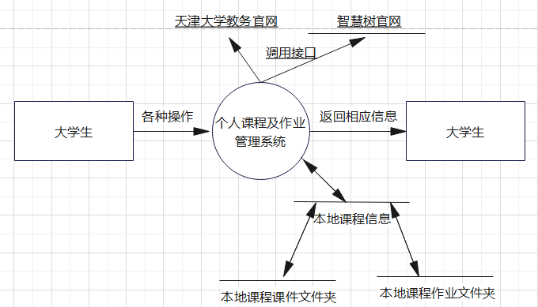

## 底层数据流图

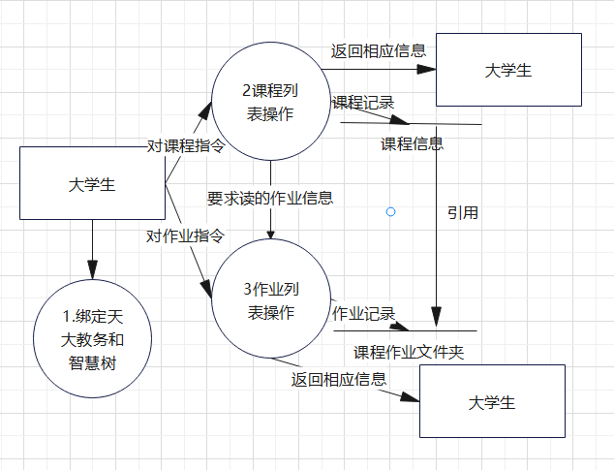

1. **平台绑定模块**

该模块将提示用户进行个人账户信息的绑定，通过绑定模块可对天大教务，智慧树平台所开设的api进行调用，为课程及作业模块提供所必要的课程信息和作业信息等。

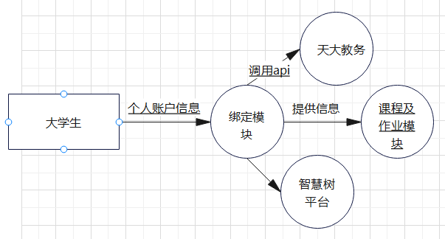

1. **课程操作模块**

本模块将对课程的操作进行进一步划分，新增课程时会提示输入相应的新课程信息，也可以从调用天大教务网api选择响应课程进行导入，将相应的课程信息存储好，并及时反馈给用户。查询课程时，会从课程信息中进行关键字的搜索操作，将响应信息返回给用户。

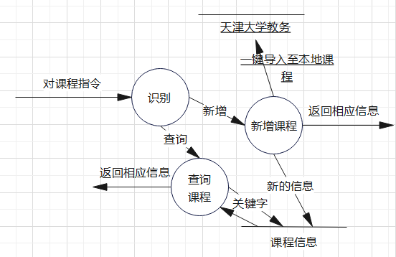

1. **作业操作模块**

本模块对作业的操作进行了详细的划分。

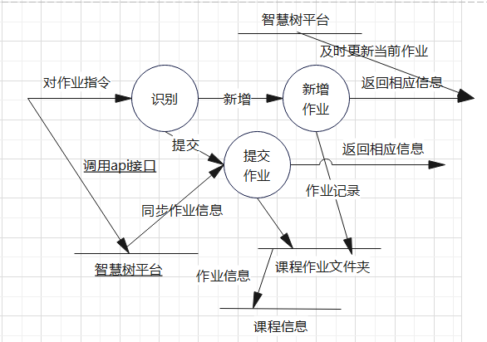

# 六．数据字典

1. **数据流**

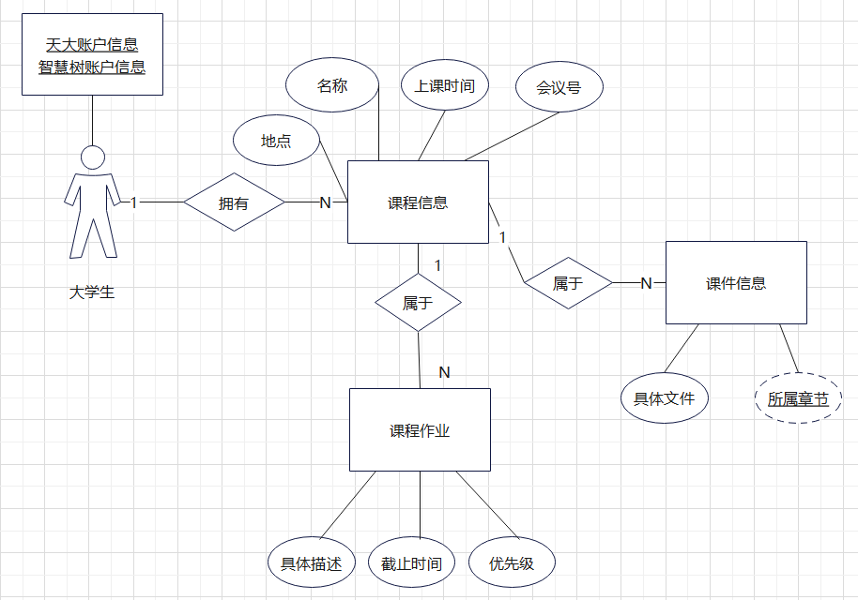

其中返回信息应包括一下一种：

1. 要求查询到的作业，课程信息
2. 目前急需完成的作业信息
3. 今天需要上的课程信息
4. **数据项**

账户信息：{账户的账号+相应账户的密码}

对课程的指令：{增加课程 | 删除课程 | 修改课程}

对作业的指令：{增加作业 | 提交作业}

返回相应的信息：{课程信息 | 作业信息 | 课件信息 | 操作成功的返回信息}

新的信息：{新增加或修改的课程和作业信息 | 提交的作业}

由绑定模块提供的信息:{天大教务的个人课程信息|智慧树平台的作业列表|每个课程所需要的课件}

|  |  |  |  |  |
| --- | --- | --- | --- | --- |
| 数据项名称 | 别名 | 含义 | 数据类型 | 长度（字节） |
| userName | 账户名 | 标识用户 | String | 10 |
| password | 密码 | 用户的密码 | String | 0 |
| Courselist | 课程列表 | 课程列表 | String[] | 50 |
| HWlist | 作业列表 | 未完成的作业列表 | String[] | 50 |
| Hwname | 作业名称 | 作业 | String | 20 |
| DDL | 作业截止日期 | 最后提交时间 | Int | 1 |
| Course_id | 课程编号 | 标识每一个课程 | Int | 1 |
| feedback | 反馈信息 | 用户反馈信息 | String | 200 |
| User_order | 用户操作指令 | 操作的类型 | Int | 1 |
| File_src | 课件的位置 | 定位课件 | String | 30 |
| File_desp | 课件的描述 | 描述内容关联 | String | 50 |

1. **文件**

课程信息中包含着具体存放相应作业和课程的文件，其中记录着具体的本课程的作业和课件

|  |  |  |  |  |
| --- | --- | --- | --- | --- |
| 文件名称 | 简述 | 流入数据流 | 流出数据流 | 组成 |
| 用户数据 | 用户信息 | 用户登录、注销请求、用户管理请求 | 用户数据 | 用户数据 |
| 课程数据 | 不同课程信息 | 课程新增，课程删除，课程修改 | 课程信息 | 课程数据 |
| 作业数据 | 不同作业信息 | 作业新增，作业删除，作业修改 | 作业信息 | 作业数据 |
| 课件数据 | 不同课件信息 | 课件新增，课件删除，课件描述修改 | 课件信息 | 课件数据 |

# 七．软件设计

1. **整体模块结构图**

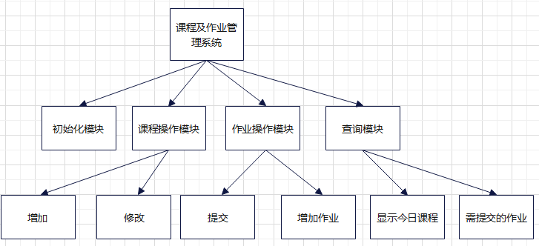

**模块功能说明**

**初始化模块：**可一键调用绑定的账户信息，从天大教务调用api返回当前用户的课程信息，并自动建档。同时调用智慧树的api接口获取作业信息并自动归档。

**课程操作模块：**主要将用户所需的对于课程的操作进行反应，例如新增，修改等。

**信息管理模块：**配合课程操作，作业操作模块工作，将其中的课程信息作业信息妥善保存

**作业操作模块：**使得用户可直接对某课程下作业进行操作，且同时更新在课程信息中，在联网情况下，及时使用绑定的账户调用智慧树api进行更新作业列表和本地文件。同时交作业时，同步更新在线智慧树的作业。

**查询模块：**更新主页面课程列表和作业列表中的信息，同时支持用户进行关键字查询

1. **详细设计**
2. **初始化模块**

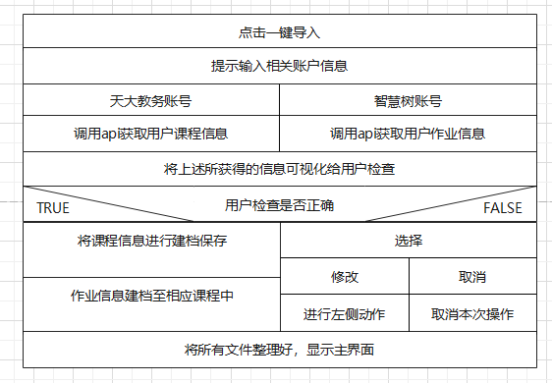

1. **课程操作模块**

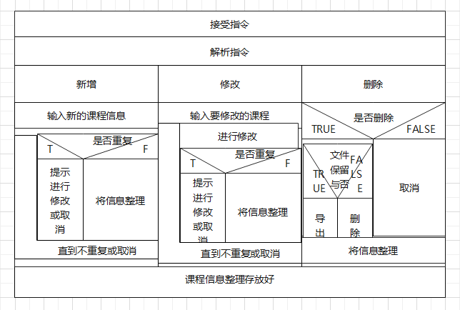

1. **作业操作模块**

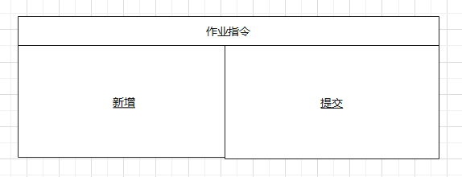

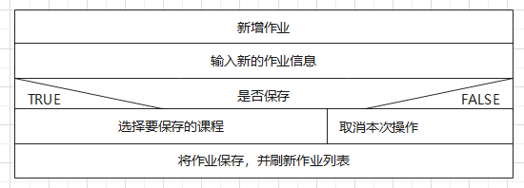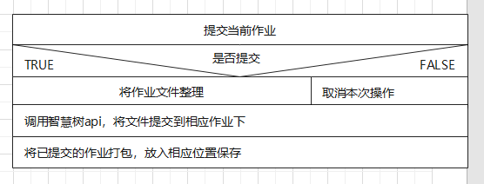

1. **查询模块**

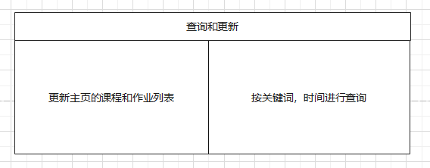

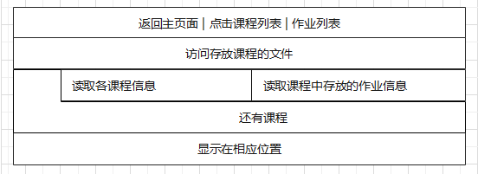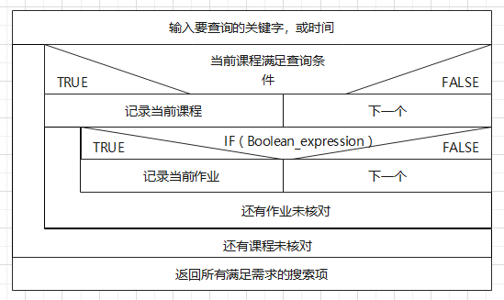

# 八．软件测试

## 黑盒测试

使用等价类划分法和边界值分析法结合进行测试

表格 1 用户绑定平台等价类划分

|  |  |  |  |  |  |  |  |  |
| --- | --- | --- | --- | --- | --- | --- | --- | --- |
| 输入条件 | 有效等价类 | 编号 | 无效等价类 | 编号 | 输入条件 | 有效等价类 |  | 无效等价类 |
| 账号 | 已在用户信息列表中的账号 | 1-1 | 账号不存在 | 1-3 | 账号 | 是数字和字母的组合 |  | 包含非数字、字母字符 |
| 密码 | 和账号对于密码相同 | 1-2 | 和账号对于密码不同 | 1-4 |  | 长度不超过10 |  | 长度大于10 |
|  |  |  |  |  | 密码 | 由不超过16个字符组成 |  | 长度大于16 |

表格 2 课程增加等价类划分

|  |  |  |
| --- | --- | --- |
| 输入条件 | 有效等价类 | 无效等价类 |
| 课程名称 | 长度不超过20字节 | 长度超过20字节 |
|  | 不在课程信息列表中 | 已在课程信息列表中(2-1) |
| 课程时间 | DATE型 | 不是数字(2-2) |
| 课程地点 | 长度不超过20字节 | 长度超过20字节 |
| 课程会议号 | 长度超过20字节 | 长度超过20字节 |
|  |  |  |

表格 3 作业增加等价类划分

|  |  |  |
| --- | --- | --- |
| 输入条件 | 有效等价类 | 无效等价类 |
| 作业名称 | 长度不超过20字节 | 长度超过20字节 |
|  | 不在作业信息列表中 | 已在作业信息列表中（3-1） |
| 作业截至时间 | DATE型 | 不是数字(3-2) |
| 作业所属课程 | 长度不超过20字节 | 长度超过20字节  不在课程列表中(3-3) |
| 作业描述 | 长度超过20字节 | 长度超过20字节 |
|  |  |  |

表格 4 课件增加等价类划分

|  |  |  |
| --- | --- | --- |
| 输入条件 | 有效等价类 | 无效等价类 |
| 课件名称 | 长度不超过20字节 | 长度超过20字节 |
|  | 不在课件信息列表中 | 已在课件信息列表中 |
| 课件文件地址 | 长度不超过20字节 | 长度超过20字节 |
| 课件描述 | 长度不超过20字节 | 长度超过20字节 |

表格 4课程信息修改等价类划分

|  |  |  |  |  |  |  |
| --- | --- | --- | --- | --- | --- | --- |
| 输入条件 |  | | 有效等价类 |  | | 无效等价类 |
| 课程名称 | | 长度不超过20字节 | | | 长度超过20字节 | | |
|  | | 不在课程信息列表中 | | | 已在课程信息列表中 | | |
| 课程时间 | | DATE型 | | | 不是数字 | | |
| 课程地点 | | 长度不超过30字节 | | | 长度超过30字节 | | |
| 课程会议号 | | 长度超过30字节 | | | 长度超过30字节 | | |
|  |  | |  |  | |  |

**各模块测试用例**

表格 1 账号密码绑定测试用例

|  |  |  |  |
| --- | --- | --- | --- |
| 覆盖等价类 | 账号 | 密码 | 预期结果 |
| 所有有效等价类 | 1234567ljm | 123456q | 登录成功(可在智慧树上使用) |
| 1-3 | 000000000 | 123456q | 账号不存在 |
| 1-4 | 1234567ljm | 1111111 | 密码错误 |

表格2 课程增加测试用例

|  |  |  |  |  |  |
| --- | --- | --- | --- | --- | --- |
| 覆盖等价类 | 课程名称 | 课程时间 | 课程地点 | 课程会议号 | 预期结果 |
| 所有有效等价类 | 高等数学 | 8：30 | 46教318 | 234684120 | 课程增加成功 |
| 2-1 | 高等数学 | 8：30 | 45教302 | 531457653 | 课程已存在 |
| 2-2 | 大物 | Hhhh | 33教110 | 453426676 | 课程时间格式错误 |

表格3 作业增加测试用例

|  |  |  |  |  |  |
| --- | --- | --- | --- | --- | --- |
| 覆盖等价类 | 作业名称 | 作业截止时间时间 | 作业所属课程 | 作业描述 | 预期结果 |
| 所有有效等价类 | 第一章课后题 | 2022.5.7 | 高等数学 | 很着急 | 作业增加成功 |
| 3-1 | 第一章课后题 | 8：30 | 高等数学 | 531457653 | 作业已存在 |
| 3-2 | RDT实验 | Hhhh | 计算机网络 | 加急 | 作业截止时间格式错误 |
| 3-3 | 电磁波课后作业 | 2022.5.8 | 大学物理 | 一般 | 课程不存在 |

表格2 课程增加测试用例

|  |  |  |  |  |  |
| --- | --- | --- | --- | --- | --- |
| 覆盖等价类 | 课程名称 | 课程时间 | 课程地点 | 课程会议号 | 预期结果 |
| 所有有效等价类 | 高等数学 | 18：30 | 48教318 | 234684120 | 课程修改成功 |
| 4-1 | 大物 | 8：30 | 45教302 | 531457653 | 要修改的课程不存在 |
| 4-2 | 大物 | Hhhh | 33教110 | 453426676 | 课程修改时间格式错误 |

## 白盒测试

1. 课程添加流程图

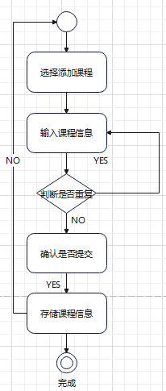

表 1 课程增加模块测试用例

|  |  |  |  |  |  |
| --- | --- | --- | --- | --- | --- |
| 课程是否存在 | 课程名称 | 课程时间 | 课程地点 | 课程会议号 | 预期结果 |
| 不存在 | 高等数学 | 周三，周五8：30 | 46教106 | 3214654756 | 课程增加成功 |
| 不存在 | 大雾 | A，fga | 33教103 | 无 | 课程时间格式错误 |
| 已存在 | 高等数学 | 周三，周五8：30 | 46教106 | 无 | 课程已存在 |
| 不存在 | 计算机基础 | 周四10：05 | 44教108 | 无 | 课程增加成功 |

1. 修改课程信息流程图

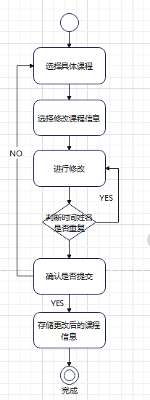

|  |  |  |  |  |  |
| --- | --- | --- | --- | --- | --- |
| 课程是否存在 | 课程名称 | 课程时间 | 课程地点 | 课程会议号 | 预期结果 |
| 存在 | 高等数学 | 周三，周五8：30 | 46教106 | 3214654756 | 课程修改成功 |
| 不存在 | 大雾 | A，fga | 33教103 | 无 | 课程不存在且格式不正确 |
| 已存在 | 高等数学 | A，fga | 46教106 | 无 | 修改的课程时间不正确 |

1. 新增作业流程图

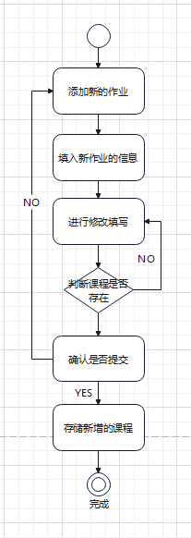

表格3 作业增加测试用例

|  |  |  |  |  |  |
| --- | --- | --- | --- | --- | --- |
| 相应课程是否存在 | 作业名称 | 作业截止时间时间 | 作业所属课程 | 作业描述 | 预期结果 |
| 存在 | 第一章课后题 | 2022.5.7 | 高等数学 | 很着急 | 作业增加成功 |
| 存在 | 第一章课后题 | 8：30 | 高等数学 | 531457653 | 作业已存在 |
| 存在 | RDT实验 | Hhhh | 计算机网络 | 加急 | 作业截止时间格式错误 |
| 不存在 | 电磁波课后作业 | 2022.5.8 | 大学物理 | 一般 | 课程不存在 |

1. 作业查询流程图

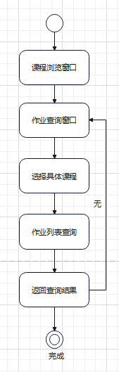

1. 课程删除流程图

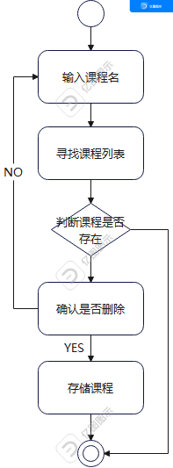

表5课程删除模块测试用例

|  |  |
| --- | --- |
| 课程存在状态名称 | 预期结果 |
| 存在 | 删除成功 |
| 不存在 | 菜品不存在 |

# 九．项目总结

本项目是基于个人客户端的大学生个人课程管理系统。本项目针对个人的课程，课件，作业等学习资源进行有效管理，提供利用天津大学官网，智慧树平台的接口进行扩展服务，方便大学学生的学习和工作。

整个项目的开发过程为问题分析、需求分析、详细设计、编码实现和测试五个阶段。

在问题分析阶段，主要对该项目的设计目标，可行性，项目风险以及需求进行分析。该系统在技术，市场需求，系统开发成本需求上均是可行的，项目风险分析了项目各阶段可能会出现的问题，并给出相关的风险管理方法。

在详细设计阶段，是对系统各功能模块进行详细的设计。使用类图，活动图，顺序图对系统各模块进行详细的设计，明确各模块的功能，使用方法，出错处理。

编码实现阶段进行各模块的实现。进行实现前，确定实现使用的编程语言，工具，框架。对各模块编写完后进行模块的单元测试，确保实现的正确性。

测试阶段对系统进行集成测试和确认测试，对系统的各项功能进行测试。测试的方法有黑盒测试和白盒测试，由于具体实现接口调用过于繁琐。本项目测试是以单机版的形式在我的电脑上进行。

在测试完成后，进行项目的部署和发布。

通过本次项目设计，我掌握结构化软件设计思想、数据流图、数据字典等知识，并能够 熟练使用。按照结构化软件设计流程，完成题目软件的需求分析、概要 设计、详细设计、系统实现、软件测试、软件安装部署和项目总 结等。